县住房保障中心深入吊钟水库征迁指挥部慰问奋战征迁一线工作人员
2024年2月27日晚，县住房保障中心负责人熊庆祥带队前往安义县吊钟水库征迁指挥部带上冬季棉衣看望正在加班加点奋战的征迁测量评估工作人员，为他们送上温暖及关怀。并要求所有征迁测量评估工作人员：一是在进村入户时要做好耐心细致的宣讲工作；二是在征迁过程中要做到“公开、公正、公平”；三是要热心为被征迁户在征迁过程中遇到的困难进行帮助；四是做到每天被征迁户不撤离我们不撤岗；五是工作人员工作期间要注意安全工作。
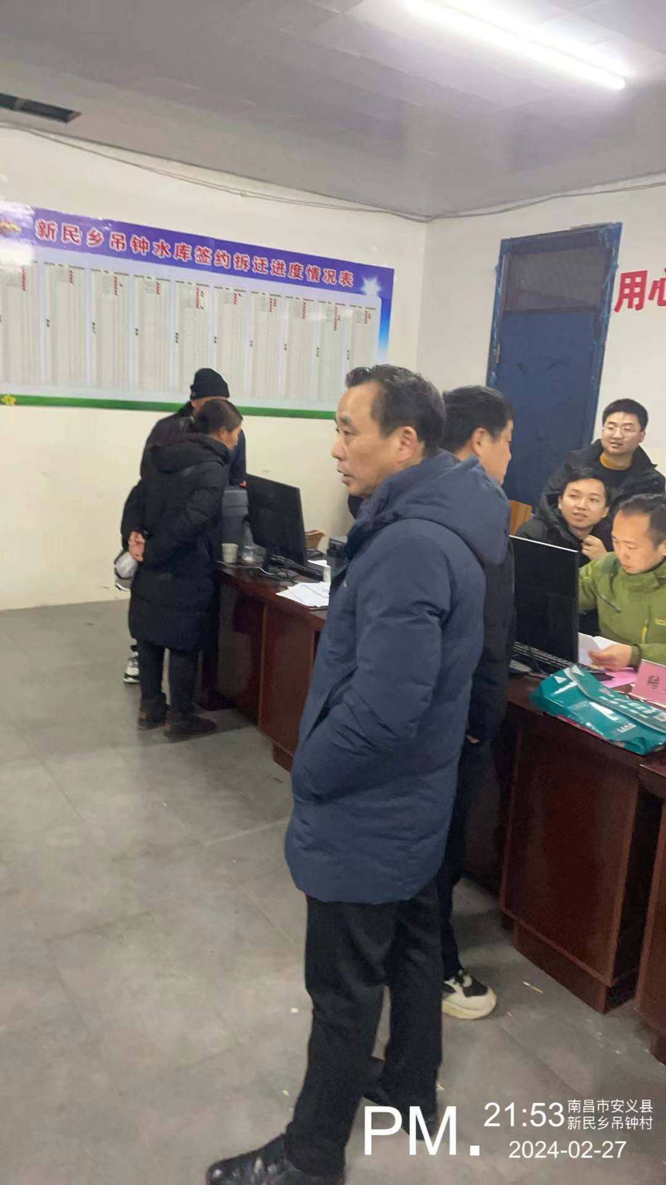
县住房保障中心供稿

